بسمه تعالی

تمرین اول متلب

سید محمدرضا حسینی

97243129

( 1اگر 𝑥[𝑛]={4,3,2,1,0,1,2,3,4}آنگاه هریک از سیگنال های زیر را رسم کنید:

الف𝑥1[𝑛]=2𝑥[𝑛]+4𝑥[𝑛−2](

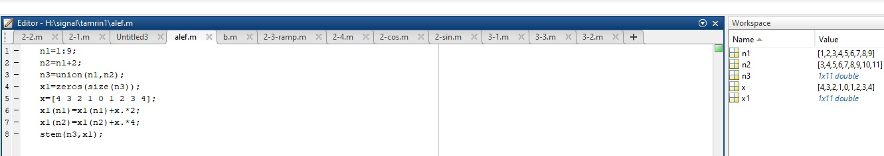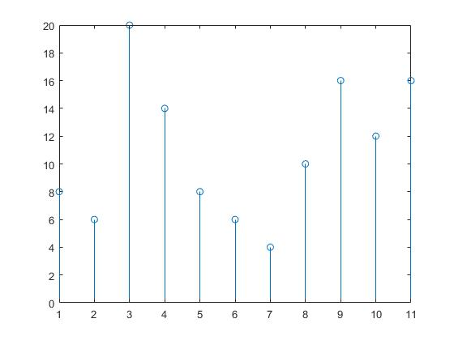

**n** بازه اولیه است که بین 1 تا 9 است . n-2 بین 3تا 11 پس برای کشیدن نمودار کلی ابتدا بین این دو بازه اجتماع میگیریم .

با توجه به اینکه بازه اجتماع گرفته شده بزرگتر از دو بازه دیگر است ، x را دوبرابر کرده و آن را در x1 در بازه n1 میریزیم . سپس x را 4 برابر کرده و با x1 در بازه n2 جمع میکنیم.

ب 𝑥2[𝑛]=2𝑥[−𝑛]+𝑥[2𝑛]𝑥[4−𝑛] (

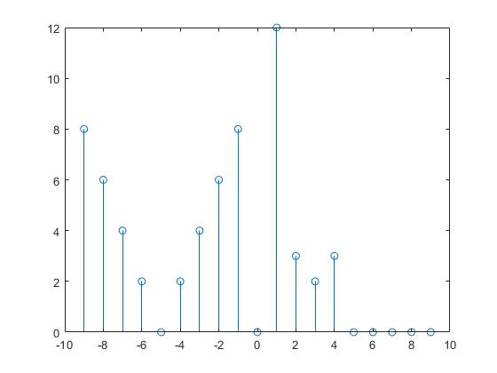

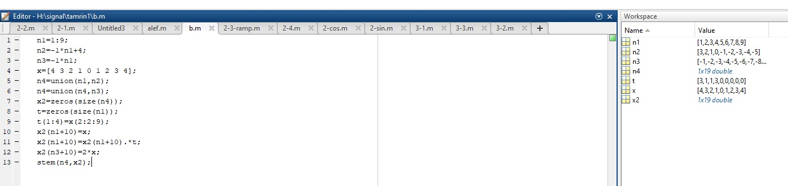

در این سوال نیز به صورت بالا بازه های هر قسمت را به دست آورده و در نهایت اجتامع میگیریک که بازه نهایی به صورت -9<n4<4 خواهد بود که برای سادگی کار آن را به صورت -9<n4<9 در نظر گرفتیم .

ابتدا ارایه x2 که یک ارایه از صفرها به سایز n4 است در نظر میگیریم.

با استفاده از t سیگنال x/2 را میسازیم که با توجه به گسسته بودن چندین مقادیر صفر میشود .

با توجه به اینکه بازه n4 از 9- شروع میشود و در متلب ماتریس ها از اندیس 1 شروع میشوند بازه ها را با 10 جمع میزنیم .

ابتدا x[4-n] را در x2 میریزیم سپس در t ضرب میکنیم و در اخر با 2x[-n] جمع میکنیم .

2) اگر −10≤𝑛≤10سیگنالهای زیر را رسم کنید: 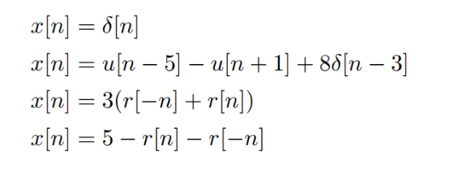

2-1 )x[n]=δ[n]

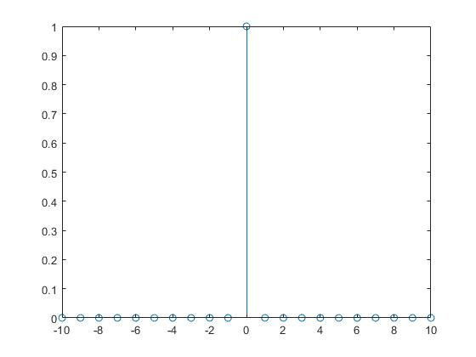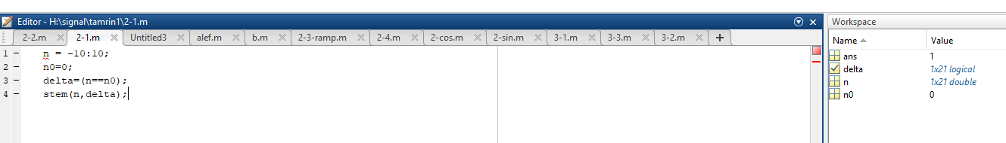

با استفاده از عملیات منطقی متلب جواب نوشته شده .

2-2) x[n]=u[n-5] – u[n+1] + 8δ[n-3]

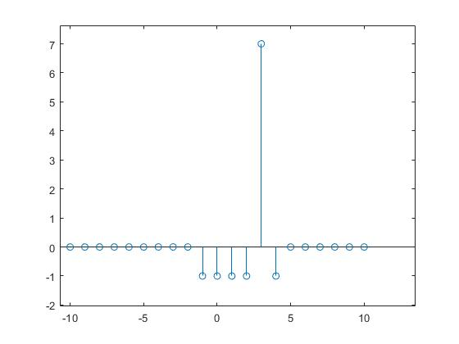

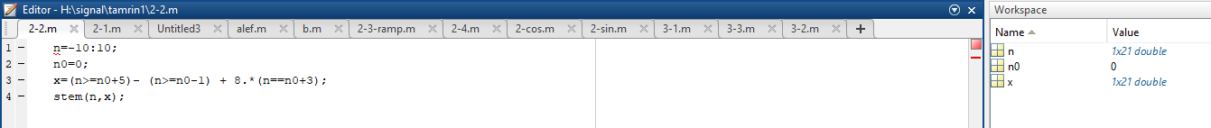

این بخش نیز به صورت عملیات های منطقی متلب و راهنمایی هایی که در کلاس حل تمرین شده نوشته شد .

2-3 )x[n]=3(r[-n]+r[n])

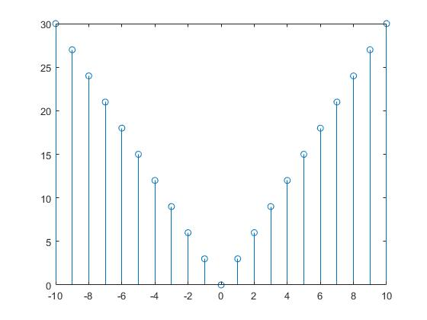

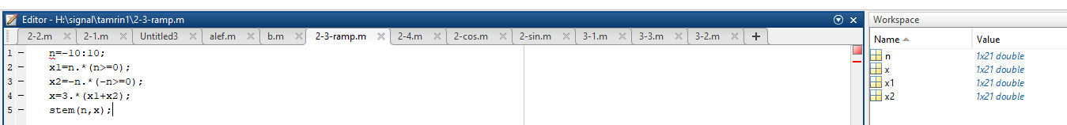

ابتدا n را در بازه -10 تا 10 در نظر میگیریم سپس رمپ را با توجه به عملیات های منطقی مینویسیم.

X1=n.*(n>=0) و x2=n.*(-n>=0) و در نهایت x 3 برابر مجموع این دو میباشد .

2-4 x[n]=5-r[n]-r[-n](

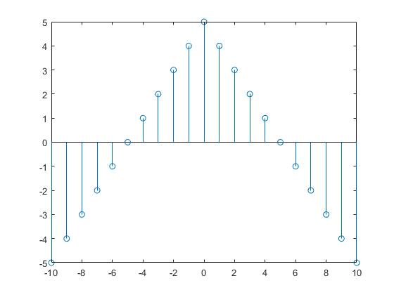

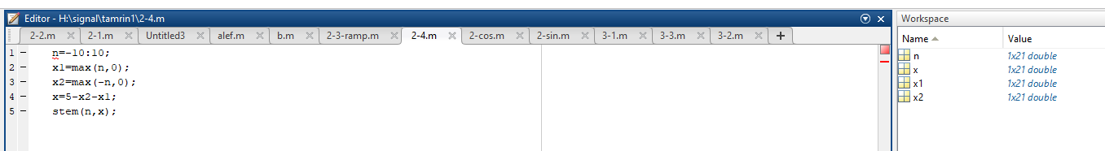

این سوال را به شکل سوال بالا نیز میتوان پاسخ داد ولی x1 را r[n] در نظر گرفتیم و x2 را r[-n] و سپس آن ها را در x ریخته و نمودار را رسم کردیم .

2-5)x1[n]=2.5cos(nπ/3+2.5)

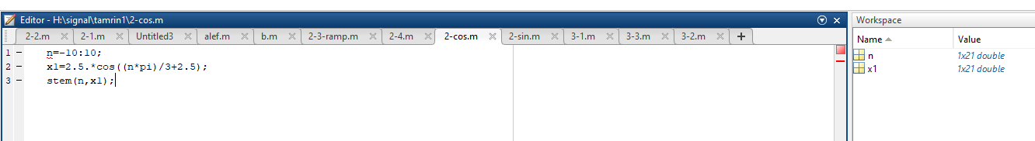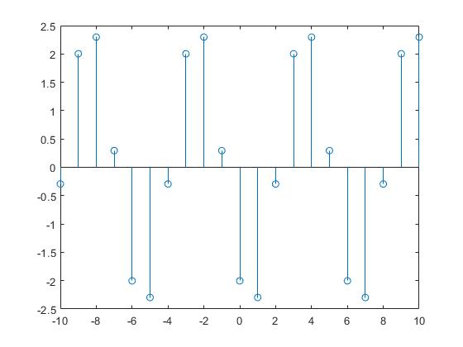

با توجه به نمودار مشخص است که این سیگنال متناوب است .

2-6)x[n]=3sin(4n/5-1)+3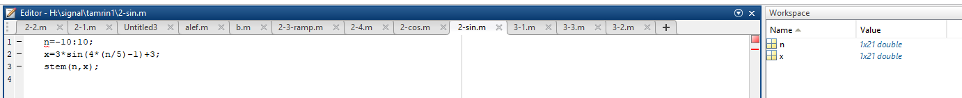

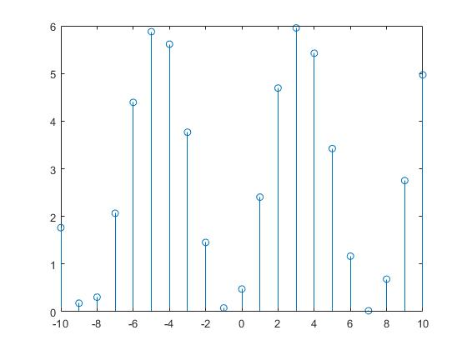

با توجه به نمودار مشخص است که این سیگنال متناوب نیست.

3) هر یک از سیگنال های متناوب زیر را با استفاده از stemرسم کنید. از تابع repmatمیتوانید استفاده کنید.

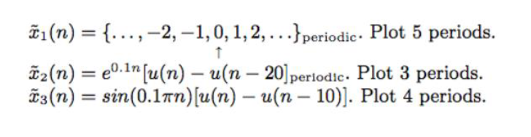

3-1 ) 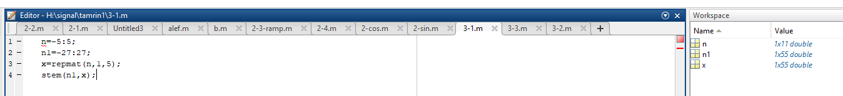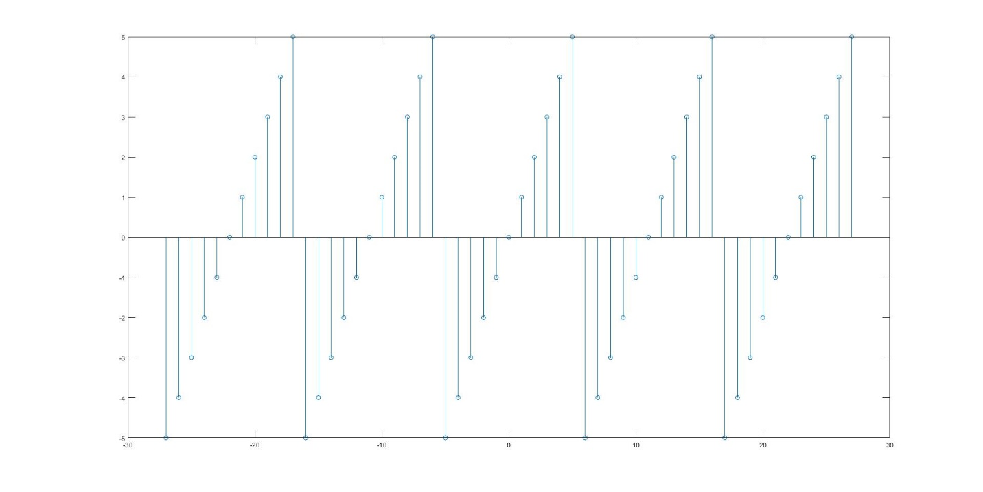

ابتدا بازه را بین 5- تا 5 در نظر گرفتیم سپس با استفاده از repmat پنج تناوب را بوجود اوردیم و در نهایت بازه را بین 27- تا 27 گرفتیم تا نمایش آن زیباتر شود.

3-2) 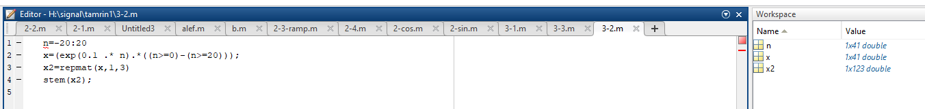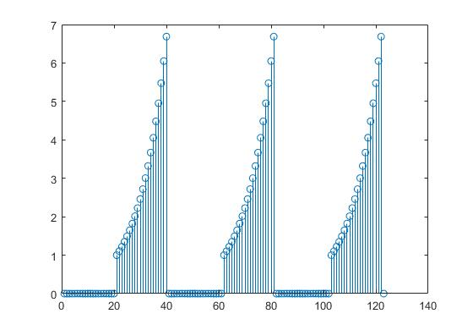

3-3) 